Лабораторная работа №7

Отчет

Устинова Виктория Вадимовна

Содержание

# 1 Цель работы

Онакомление с файловой системой Linux, её структурой, именами и содержанием каталогов. Приобретение практических навыков по применению команд для работы с файлами и каталогами, по управлению процессами (и работами), по проверке использования диска и обслуживанию файловой системы.

# 2 Задание

Выполните все примеры, приведённые в первой части описания лабораторной работы.Выполните следующие действия, зафиксировав в отчёте по лабораторной работе используемые при этом команды и результаты их выполнения.Определите опции команды chmod, необходимые для того, чтобы присвоить перечисПрочитайте man по командам mount, fsck, mkfs, kill и кратко их охарактеризуйте, приведя примеры.ленным ниже файлам выделенные права доступа, считая, что в начале таких прав нет.Проделайте приведённые ниже упражнения, записывая в отчёт по лабораторной работе используемые при этом команды

# 3 Выполнение лабораторной работы

Копирование файла в текущем каталоге. Скопировать файл ~/abc1 в файл april и в файл may (рис. 1).

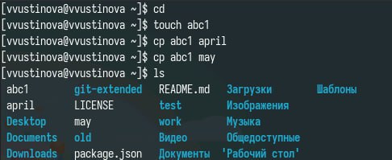

Рис. 1: Используем команду cd и ls

Скопировать файлы april и may в каталог monthly и скопировать файл monthly/may в файл с именем june(рис. 2).

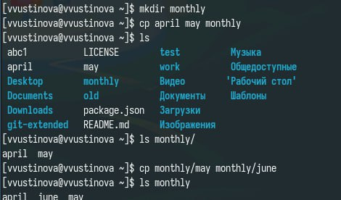

Рис. 2: Копируем файлы

Скопировать каталог monthly в каталог monthly.00 и Скопировать каталог monthly.00 в каталог /tmp(рис. 3).

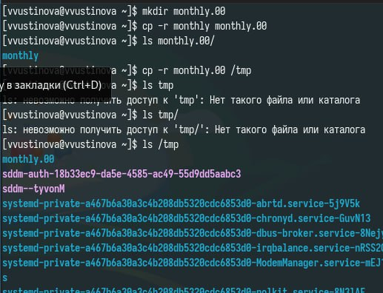

Рис. 3: копируем и смотрим

Изменить название файла april на july в домашнем каталоге и Переместить файл july в каталог monthly.00(рис. 4).

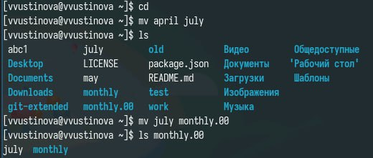

Рис. 4: Выполняем и проверяем

Переименовать каталог monthly.00 в monthly.01(рис. 5).

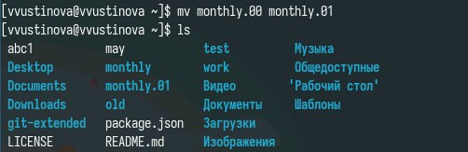

Рис. 5: вводим команду

Переместить каталог monthly.01в каталог reports и Переименовать каталог reports/monthly.01 в reports/monthly(рис. 6).

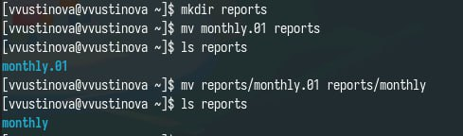

Рис. 6: Создаем reports и перемеиновываем

Требуется создать файл ~/may с правом выполнения для владельца,Требуется лишить владельца файла ~/may права на выполнение(рис. 7).

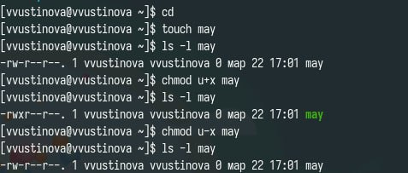

Рис. 7: Управление доступом

Требуется создать каталог monthly с запретом на чтение для членов группы и всех остальных пользователей(рис. 8).

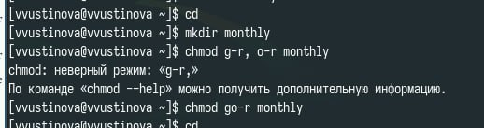

Рис. 8: Создаем каталог и запрещаем чтение

Требуется создать файл ~/abc1 с правом записи для членов группы(рис. 9).

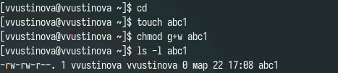

Рис. 9: Создаем и проверяем как выполнилось

Скопируйте файл /usr/include/sys/io.h в домашний каталог и назовите его equipment,в домашнем каталоге создайте директорию ~/ski.plases,переместите файл equipment в каталог ~/ski.plases.(рис. 10).

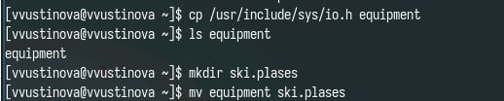

Рис. 10: Создаем, копируем и перемещаем

Переименуйте файл ~/ski.plases/equipment в ~/ski.plases/equiplist.Создайте в домашнем каталоге файл abc1 и скопируйте его в каталог~/ski.plases, назовите его equiplist2.(рис. 11).

Переименовываем файл и копируем каталог

Рис. 11: Переименовываем файл и копируем каталог

Создайте каталог с именем equipment в каталоге ~/ski.plases.Переместите файлы ~/ski.plases/equiplist и equiplist2 в каталог~/ski.plases/equipment.Создайте и переместите каталог ~/newdir в каталог ~/ski.plases и назовите его plans.(рис. 12).

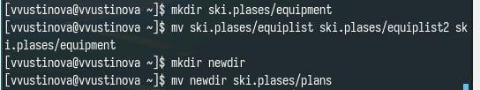

Рис. 12: Выполняем каждое действие поочередно

Создайте нужные файлы и дайте им выделенные права доступа(рис. 13).

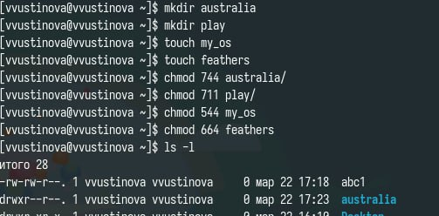

Рис. 13: Создаем файлы и каталоги,задаем права и проверяем

Просмотрите содержимое файла /etc/password.(рис. 14).

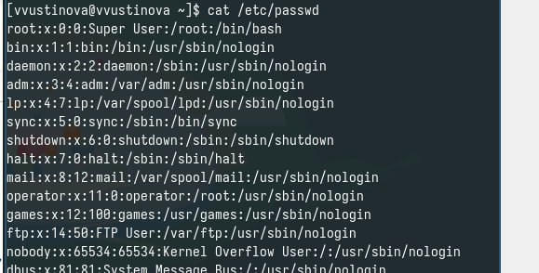

Рис. 14: Смотрим с помощью cat

Используя информацию, полученную при помощи команды Скопируйте файл ~/feathers в файл ~/file.old.Переместите файл ~/file.old в каталог ~/play.Скопируйте каталог ~/play в каталог ~/fun(рис. 15).

Выполняем каждое действие поочередно

Рис. 15: Выполняем каждое действие поочередно

Переместите каталог ~/fun в каталог ~/play и назовите его games.Лишите владельца файла ~/feathers права на чтение.Что произойдёт, если вы попытаетесь скопировать файл ~/feathers?(рис. 16).

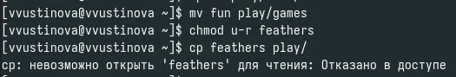

Рис. 16: Отказано в доступе

Переместите каталог ~/fun в каталог ~/play и назовите его Дайте владельцу файла ~/feathers право на чтение.Лишите владельца каталога ~/play права на выполнение.Дайте владельцу каталога ~/play право на выполнение(рис. 17).

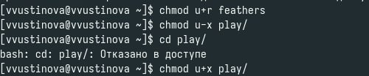

Рис. 17: Отказано в доступе, но потом меняем право

Прочитайте man по командам mount, fsck, mkfs, kill (рис. 18).

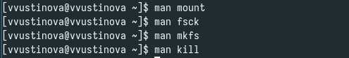

Рис. 18: Выполнили успешно команду

# 4 Выводы

Мы успешно онакомились с файловой системой Linux, её структурой, именами и содержанием каталогов. Приобрели практические навыкы по применению команд для работы с файлами и каталогами, по управлению процессами (и работами), по проверке использования диска и обслуживанию файловой системы.

# 5 Ответы на контрольные вопросы

1. Характеристики файловых систем (примеры): NTFS (Windows) - высокопроизводительная, journaling; ext4 (Linux) - робастная, journaling; FAT32 (старая, простая, без journaling).
2. Общая структура файловой системы: Корневой каталог (/ в Linux, C: в Windows) содержит директории первого уровня (например, Windows, Program Files, Users в Windows; /bin, /etc, /home, /tmp, /usr, /var в Linux). Каждая содержит подкаталоги и файлы.
3. Доступ ОС к ФС: Файловая система должна быть смонтирована (в Linux) или доступна через драйвер (в Windows).
4. Нарушение целостности ФС: Повреждение носителя, некорректное отключение, ошибки программного обеспечения. Устранение: проверка диска (chkdsk в Windows, fsck в Linux).
5. Создание ФС: С помощью утилиты форматирования (например, mkfs в Linux, format в Windows).
6. Просмотр текстовых файлов: cat, less, more (Linux), type, notepad (Windows).
7. cp (Linux): копирование файлов и каталогов.
8. mv (Linux): перемещение/переименование файлов и каталогов.
9. Права доступа: определяют, кто может читать, записывать и выполнять файлы/каталоги. Изменение: команда chmod (Linux), настройки безопасности (Windows).